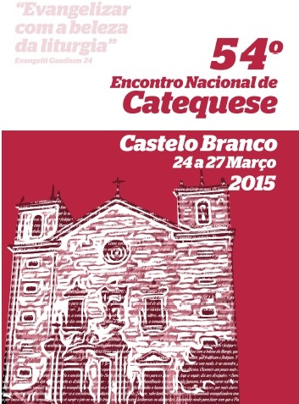
PROGRAMA
24 de março, 3ªfeira

15.00 – Reunião da Comissão Episcopal da Educação Cristã e Doutrina da Fé.
17.30 – Reunião de Secretariados.
18.30 – Eucaristia (Igreja de S. Tiago).
19.30 – Jantar.
Participação das “Adufeiras de Monsanto”.
21.00 – Abertura do Encontro: D. Manuel Pelino Domingues, Presidente da Comissão Episcopal da Educação Cristã, Bispo de Santarém.
21.30 – 1ª Conferência, D. José Cordeiro, Liturgia, Escola de Fé.

25 de março, 4ªfeira

09.15 – Laudes (Igreja de S. Tiago)
10.00 –2ª Conferência, O que é e como se vive uma Educação para a Liturgia, Cón. Luis Manuel Pereira da Silva.

11.45 – Lançamento dos Trabalhos por Grupos de Dioceses – 1ª parte.
13.00 – Almoço.
15.00 – Continuação dos Trabalhos por Grupos de Dioceses: 2ª parte.
17.00 – Partilha da síntese dos trabalhos de grupos.
18.30 – Vésperas e eucaristia (Igreja de S. Tiago).
19.45 – Jantar.
21.30 – Partilha da síntese dos trabalhos de grupos.

26 de março, 5ªfeira

09.15 – Laudes (Igreja do Espírito Santo).
10.00 – 3ª Conferência, Linguagem Litúrgica e Educação Simbólica, Pe. Joaquim Ganhão.
11.45 – Lançamento dos Trabalhos por Grupos de Dioceses – 3ª parte:
13.00 – Almoço.
15.00 – Continuação dos Trabalhos por Grupos de Dioceses.
17.00 – Continuação dos Trabalhos por Grupos de Dioceses.
18.30 – Vésperas e Eucaristia, na Sé de Castelo-Branco, presididas pelo Sr. D. Antonino Dias.
27 de março, 6ªfeira
09.30 – Apresentação das conclusões: Uma proposta de materiais catequéticos e itinerários para a catequese da adolescência.

